HLS #1

HLS（High Level Synthesis），高层次综合工具，可以使用户通过添加directives（制导语句）和constrains（约束），将C/C++/System C代码直接转为FPGA RTL（Verilog，VHDL，SystemC）代码

Xilinx最新的HLS设计工具已经从Vivado HLS改为Vitis HLS

Vitis HLS支持将C、C++和OpenCL函数硬连线到器件逻辑互连结构和RAM/DSP块上

制导语句和约束

制导语句（directives、指导语句），依赖于源程序，开发中会在源程序中加入一些类似于注释的语句，称为制导语句。特别的在C语言中，可以使用#pragma来标记制导语句。常见的标准为OpenMP，较新的还有OpenACC、OpenHMPP。

在适合并行的地方加入制导语句，可以提高计算设备的效能比。



约束（constrains），根据目标设备的资源限制，设置合适的资源约束，以限制资源使用量并优化性能。

SystemC

系统建模语言，基于C++开发的开源library，理论上和常见的boost库没有任何差别。只要环境支持C++，就可以进行SystemC建模和仿真。可以让软硬件并行开发，加快产品面世

* 硬件架构探索，建立算法、性能模型；
* 验证工程师作为参考模型（通过DPI接口调用）；
* 设计工程师将其作为design spec，设计RTL；
* 软件工程师作为软件开发的硬件模型；
* 使多种提前测试成为可能；

在软硬件设计之前先开发System C模型（如TLM模型），硬件部门将模型转化为RTL（寄存器传输级），软件部门在此模型上开发软件，软硬件的任何错误都能被尽早发现。

*TLM模型在各组件之间建立一个专用通道，让信息只在这个通道里流动，因此避免了全局变量，public成员变量和config机制通讯时带来的不便*

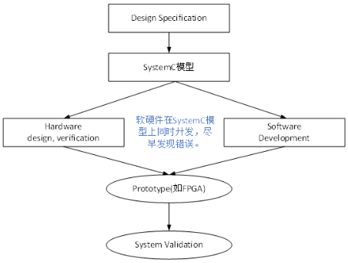

<https://blog.csdn.net/gsjthxy/article/details/126099348>

SystemC框架图，底层是C++及其标准库，也可包括其他的C++库，如boost库。

SystemC library包含多种功能，最核心的有如下几项：

SystemC内核：用于调度SystemC process，功能和Verilog、VHDL仿真内核非常相似；可以认为类似于Linux内核的极度简化版本。

SystemC process：由用户定义，模拟硬件和软件的行为。其并行运行，由SystemC内核调度执行。

SystemC event：在特定时间点发生的事件，SystemC内核和Verilog仿真内核一样是事件驱动型内核。

SystemC module：用于将建模对象模块化、层次化；

SystemC channel/interface/port/export：用于实现模块间通信

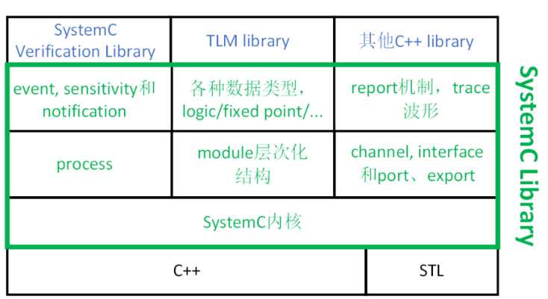

<https://blog.csdn.net/gsjthxy/article/details/126099348>

HDL

硬件描述语言Hardware Description Language，以文本形式描述数字系统硬件的结构和行为的语言，可以表示逻辑电路图、逻辑表达式，还可以表示数字逻辑系统所完成的逻辑功能。

Verilog HDL和VHDL是最流行的两种HDL

[https://blog.csdn.net/landyjzlai/article/details/128647128]

Verilog HDL和VHDL

Verilog HDL和VHDL（Very-High-Speed Integrated Circuit Hardware Description Language，超高速集成电路硬件描述语言）是世界上最流行的两种硬件描述语言，都是在20世纪80年代中期开发出来的。前者由Gateway Design Automation公司（该公司于1989年被Cadence公司收购）开发，后者为美国军方组织开发。两种HDL均为IEEE标准。

——中国、日本、美国大部分采用Verilog，而VHDL在欧洲有较广泛的应用。

Verilog可以从五个层次对电路（系统）进行描述，包括:系统级、算法级、寄存器传输级（即RTL级）、门级、开关级。我们平时用的最多的为RTL级，故Verilog代码也经常被称为RTL代码。

HLS #2

图片所在文档：https://docs.amd.com/v/u/en-US/ug474_7Series_CLB

用户通过Vitis HLS将C/C++翻译成HDL，最终映射成FPGA内部的LUT、DSP及RAM资源等

SLICE：Xilinx7系中有两种SLICE：SLICEL、SLICEM，SLICEM比SLICEL多了写存储数据功能

https://blog.csdn.net/suiyaopu8894/article/details/106458705

FPGA每个SLICE基本都由LUT、进位链、MUX、寄存器组成

LUT（look up table）：查找表

MUX（[Multiplexer](https://blog.csdn.net/ZBigluck/article/details/129120143?ops_request_misc=%7B%22request%5Fid%22%3A%22E2AAF123-E12F-4A02-A39C-2D2F1FCCC153%22%2C%22scm%22%3A%2220140713.130102334..%22%7D&request_id=E2AAF123-E12F-4A02-A39C-2D2F1FCCC153&biz_id=0&utm_medium=distribute.pc_search_result.none-task-blog-2~all~top_click~default-2-129120143-null-null.142^v100^control&utm_term=MUX" \t "https://so.csdn.net/so/_blank)）：多路选择器

LUT：

FPGA以查找表代替门电路，如6位输入1位输出的任意门电路，都可以用LUT6来表示，LUT6本质是64*1（深度为64，位宽为1）的ROM（Read Only Memory），将6位输入当做6位地址线，则输出就是当前地址存储位。

LUT6可以用作5位输出2位输出，因为LUT6实际由2个LUT5（5位输入1位输出）组成，只需要分别对I0-I4指定真值表就可以实现2位输出，将2位输出经过由I5控制的MUX输出为O6，即可实现6位输入1位输出，即LUT6，此时O5仍有上面LUT5的输出，但一般不用；使用LUT6的5位输入2位输出时，I5将强制置1，使O6的输出为下面LUT5的输出。

输出是1位，输入比6位少时，仅需无视高位填LUT6真值表，再写入LUT6即可

输入大于1位，或输入比6位多时，只需要用多个LUT6并行处理，这就会使多个输入经过多条路径才能得到输出，而路径之间延迟难以一致，实际应用中会使用寄存器来进行同步。

DRAM（Distributed RAM，分布式随机存储器）：

左侧为SLICEM，具有写存储数据功能，LUT6可以做RAM，右侧为SLICEL，使用只读的LUT6，二者仅红框里的LUT6部分不同

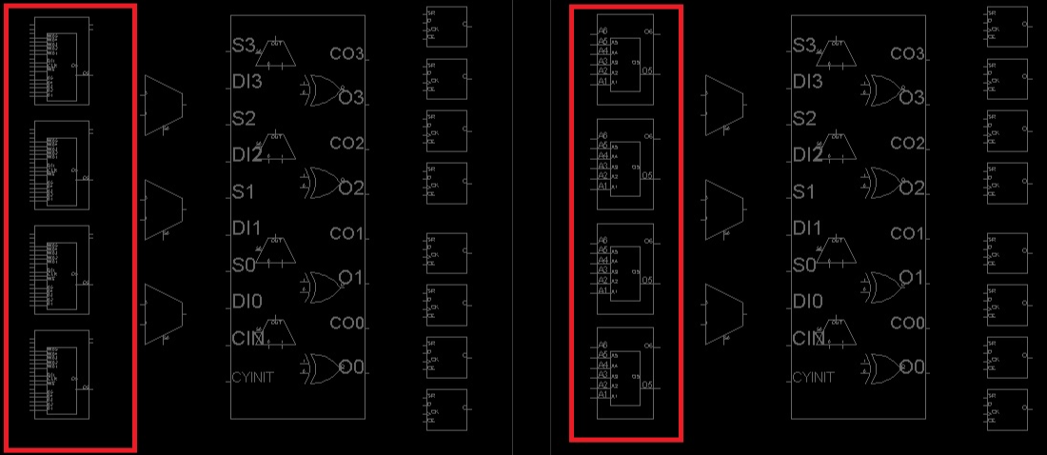

两者的LUT6：

相同点：都具有地址输入线（A1-A6），2个输入口（O5-O6）

不同点：SLICEM的LUT6具有写地址输入线（WA1-WA8），写数据端（DI1-DI2），写使能端（WE）

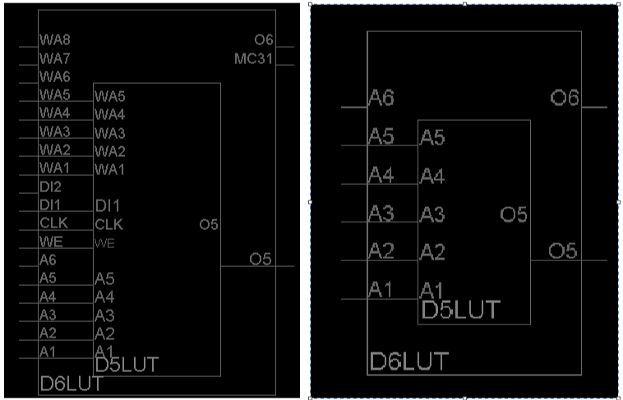

1个SLICEM中有4个LUT6，可以组合为多种DRAM：

·32x1或64x1的单端口DRAM，1个LUT6

·32x1或64x1的双端口DRAM，2个LUT6

·32x6或64x3的简单双端口DRAM，4个LUT6

·32x2或64x1的四端口DRAM，4个LUT6

配合MUX使用可以组成更大深度的DRAM：

·128x1的单端口DRAM，2个LUT6+1个MUX

·128x1的双端口DRAM，4个LUT6+2个MUX

·256x1的单端口DRAM，4个LUT6+3个MUX

单端口DRAM：同步读，同步写，DI1数据输入，A[5:0]指定地址，WE置高写数据，WE置低读数据

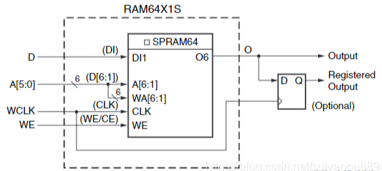

双端口DRAM：一个端口可同步写（通过A[5:0]指定两个LUT6的地址同时写入）、异步读，另一个端口只能异步读。上方LUT6通过A[5:0]指定读取地址，下方LUT6通过DPRA[5:0]指定读取地址。

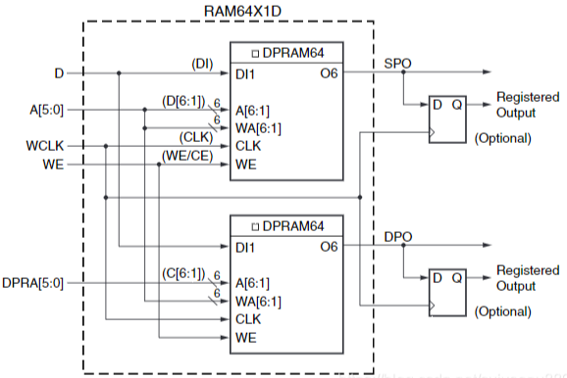

简单双端口DRAM：一个端口WADDR[6:1]只可同步写，另一端口RADDR[6:1]只可异步读。64x3简单双端口DRAM（左图）可以存储64个3位数据，DATA[3:1]并行输入，三个O6（O[3:1]）并行输出；32*6可以存储32个6位数据，DATA[6:1]输入，O[6:1]输出。（第一个LUT6也可以使用吗？）

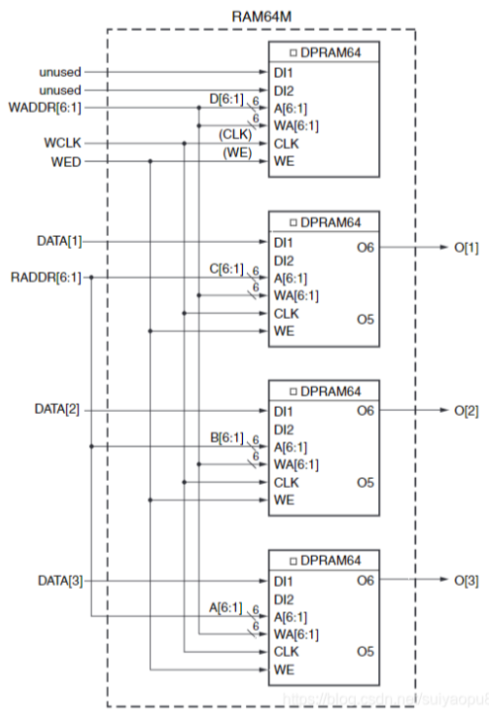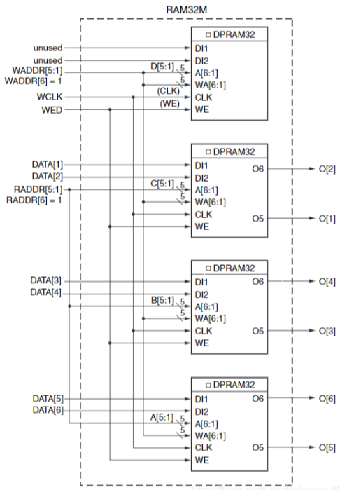

四端口DRAM：一个端口（ADDRD）可同步读、异步写，其他三个端口（ADDRA、ADDRB、ADDRC）仅可异步读，与双端口类似，四个LUT存相同数据，但每个端口都能各自读不同地址内容（提高并发读取性能）。

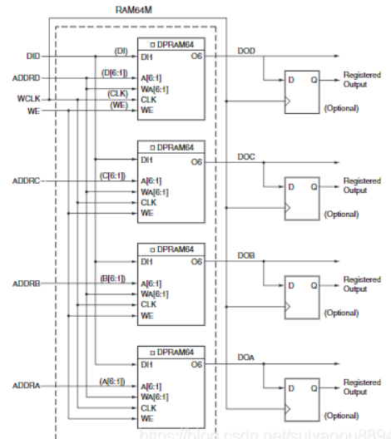

128x1单端口DRAM：由2个64x1单端口DRAM+1个MUX组成。写入时A[6:0]用于指定地址WA[7:1]；读取时A[5:0]用于指定地址，A[6]用于MUX选择控制。

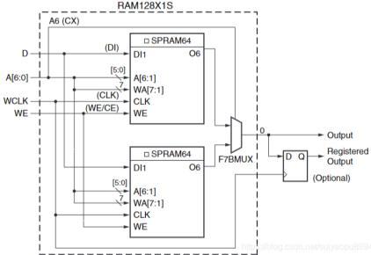

32位移位寄存器：SRLC32E，使用SLICEM的LUT配置为32位移位寄存器。（太复杂了，之后详细分析）

移位寄存器中的数据在脉冲信号作用下依次逐位移动，因此每个LUT可以将串行数据延迟1到32个时钟周期。移位寄存器使用电平转移，即输入是多少V输出就是多少V，可能出现亚稳态电平。

<https://blog.csdn.net/qq_43433724/article/details/137976382>

<https://blog.csdn.net/lsh11111/article/details/136158623>

<https://blog.csdn.net/apple_53311083/article/details/132259262>

移位寄存器的应用包括：

•延迟或延迟补偿

•同步FIFO和内容可寻址存储器（CAM）

移位寄存器功能包括：

•写入操作

•动态读取访问

•通过5位地址总线A[4:0]执行

•通过改变地址，可以异步读出32位中的任何一位（在O6 LUT输出端，在基元上称为Q）

•此功能在创建较小的移位寄存器（小于32位）时非常有用。

-例如，在构建13位移位寄存器时，将地址设置为第13位。

•存储元件或触发器可用于实现同步读取。

-触发器的时钟输出决定了整体延迟并提高了性能。

-但是增加了一个额外的时钟延迟周期。

•不支持设置或重置移位寄存器。

图2-15是32位移位寄存器的逻辑框图。

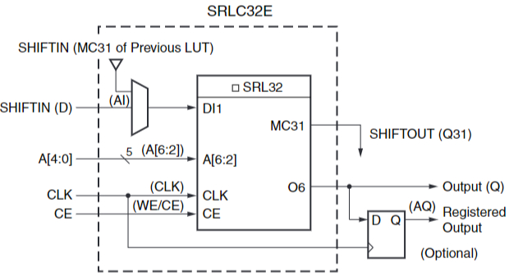

移位寄存器时序图

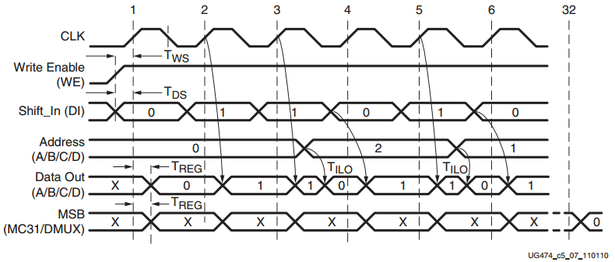

MUX：多路数据选择器

下图为四选一数据选择器（MUX4_1），由2位地址码A0-A1选择将数据输入D0-D3的其中一位传送到输出。因为也是6位输入1位输出，所以MUX4_1本质上也是LUT6，只不过它有着特定的连线方式

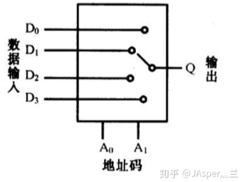

使用2个LUT6和一个MUXF7可以组成一个MUX8_1，其原理图如下，低2位地址线a[1:0]（黄线和蓝线）分别连接到2两个LUT6的同一位置，高1位（红线）用于连接MUXF7进行数据选择；8位数据输入d[7:0]分别经过2个LUT6进行4选1，最终由MUXF7进行2选1。

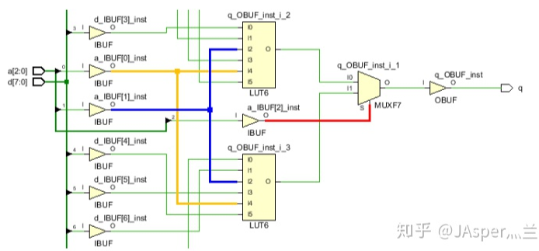

MUX16_1：与MUX8_1类似，先通过4个MUX4_1从16个数据选出4个（低2位地址），再通过2个MUXF7选出2个（次高位地址），最后通过MUXF8进行2选1（最高位地址）。

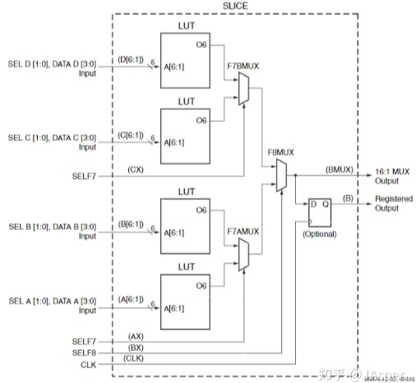

16选1中的4选2选1不单独使用LUT6进行4选1的原因：下图是一个SLICE，红线是使用5个LUT6进行16选1，绿线是通过4个LUT6+MUX进行16选1。可以看出红线路径无法保证延迟一致性，走线越长延迟偏差就越大，容易产生毛刺，造成逻辑错误。这也是MUXF7和MUXF8这样设计（靠近LUT6，且结构对称）的原因，其本身就是为多路选择器设计的

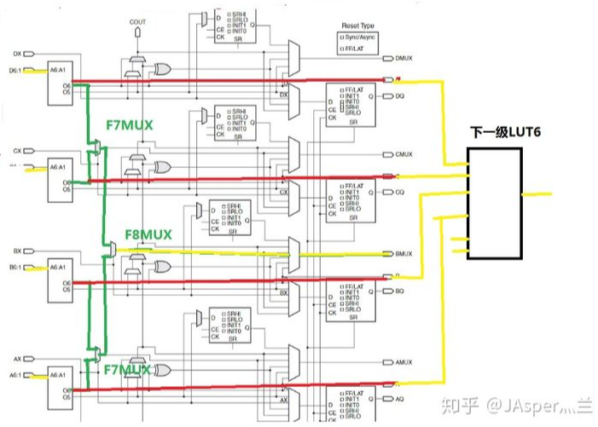

进位链：

基础：全加器

全加器最低位CIN置1为减法，如0101-0010=0011，0101补码不变，(-0010)补码为反码+1，将0101和0010的反码传入，CIN置1即为反码+1操作，等价于0101+1110=0011。

进位链结构：

红框部分为它的一个基本单元（本质为全加器）

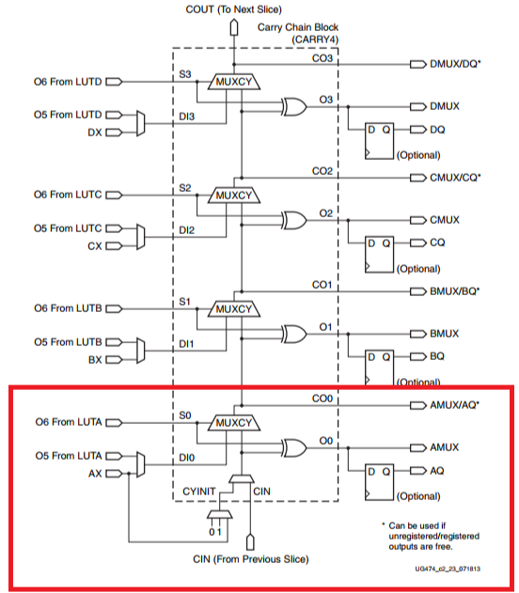

·CIN=进位输入（当它在最低位时，置0做加法，置1做减法）

·S0=A0⊕B0，它来自LUTA（作为LUT2使用）的O6

·O0=S0⊕CIN=A0⊕B0⊕CIN（相当于是全加器的S），它来自LUTA的O5或外面外部输入AX

·DI0 = A0或者B0（两个加数中的一个，配合S0使用）

MUXCY（下一级进位）原理：

产生进位的条件是在A、B以及CIN中有两个或两个以上的1。

·S0=0时，可能两个加数都为0（此时进位为0）或两个加数都为1（此时进位为1），因此MUXCY选择DI0（两个加数的任意一个）作为进位输出（CO0）。此时不需要管上一级进位，因为0+1=1，不会产生进位。

·S0=1时，即A0与B0中有1个为1，此时如果上一级进位为1则进位输出为1，否则不进位，即上一级进位CIN和进位输出CO相同，因此MUXCY选择上一级进位（CIN0）作为进位输出（CO0）。

以一个8位加法为例子：

module carrychain(

input [7:0] a,

input [7:0] b,

output[7:0] o

);

assign o=a+b;

endmodule

因为1个LUT6只能作为4位全加器使用，所以会使用到2个LUT6，其内部连线如下：

a和b的低4位传到了红框中，结果传入进位链1，第4位进位传到进位链2，并输出低4位运算结果o[3:0]；高4位传到绿框中，结果传入进位链2，最终输出高4位运算结果o[7:4]

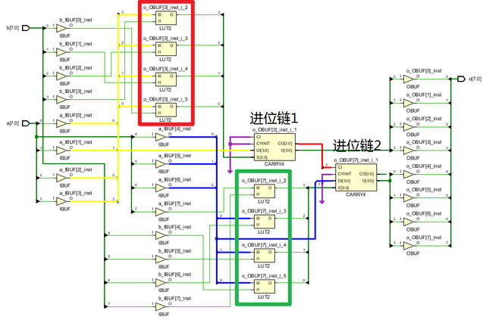

进位链级联数有限制，其取决于当前列SLICE的个数，且不能跨逻辑区域，逻辑区域里进位链最大级数=逻辑区域内一列的SLICE个数，全加器位宽为个数x4。

存储单元：

基础：存储单元。触发器，通过时钟沿到来改变存储的输出状态；锁存器，通过电平变换改变存储的输出状态。

FPGA中触发器使用较多。

触发器特性：在下一次时钟沿到来之前，输出Q不变，时钟沿触发时，输出D的电平转移到Q。以3.3VMOS为例，输入电平高于高电平阈值2.0V时，Q输出高电平3.3V，输入低于低电平阈值0.7V时，Q输出低电平0V。相比LUT移位寄存器的电平转移，触发器可以降低亚稳态的影响（如2.1V、0.7V）。

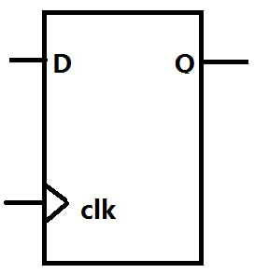

Xilinx7系的存储单元结构主要分两种，如下图存储单元1、2。

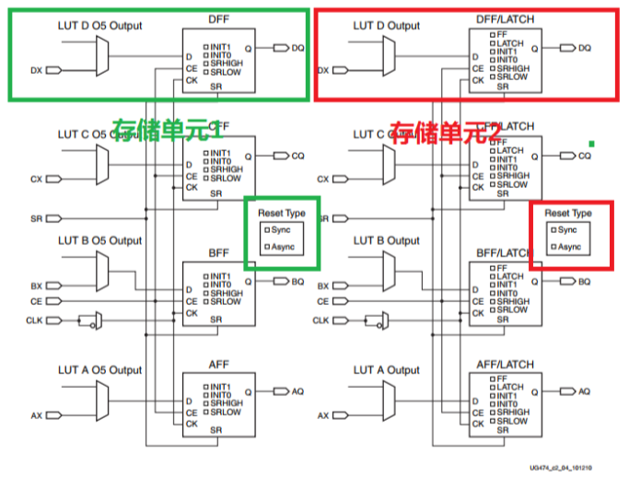

相同点：

有数据输入端D、时钟使能端CE、时钟输入端CK、复位端SR

能通过配置INIT1、INIT0，将上电/全局复位后的初始电平置为高或低

能通过配置SRHIGH、SRLOW来控制用户复位后的电平（推荐高电平复位，因为无需额外资源消耗，低电平还需要加个LUT做反相）

同一SLICE中，同一类型存储单元的用户复位可以配置为同步或异步复位。

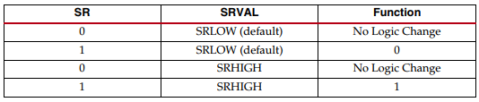

例1：INIT和SR复位电平的配置

module and_8_8(

input clk,

input rst,

input [7:0]i_data_1,

input [7:0]i_data_2,

output[7:0]o_data

);

reg [7:0]r_data_tmp=8'b0; //这里将会8个存储单元配置为INIT0 ,如果改成8'b1111_1111则配置成INIT1

always@(posedge clk)

begin

if(rst)

r_data_tmp<=8'b0;//这里将会8个存储单元配置为SRLOW ,如果改成8'b1111_1111则配置成SRHIGH

else

r_data_tmp<=i_data_1&i_data_2;

end

assign o_data=r_data_tmp;

Endmodule

不同点：

存储单元1只能做触发器，存储单元2既能做触发器也能做锁存器。

存储单元1只能由外部旁路输入或所在行LUT6的O5输出作为输入。存储单元2在1的基础上，还能由所在行LUT6的O6输出、MUX7/8的输出、进位链的输出作为输入。

CLB：

SLICEM的架构图如下，可以分为相同的4行，SLICEL与之类似，差别仅为LUT6不具备存储功能。

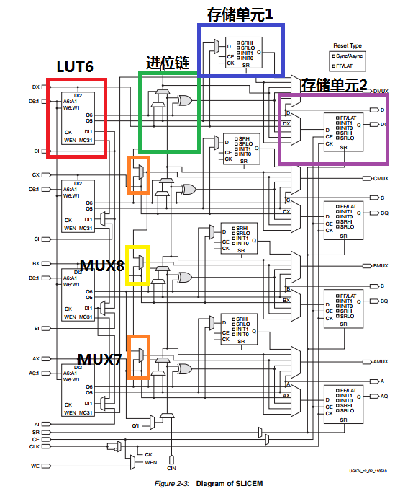

蓝紫框为存储单元1、2，verilog中每1位reg几乎都会用到1个存储单元。输入取决于单元前的MUX，存储单元1有2种输入方式，存储单元2有6种输入方式。

红框为LUT6，内部由2个LUT5和1个MUX组成，可以实现6入1出、5入2出、4选1功能。SLICEM中还可以做DRAM、移位寄存器以实现数据读写、移位输出功能。

橙黄框MUXF7、MUXF8，将LUT拼接为更大深度的LUT、DRAM或移位寄存器（MUX不会增加数据宽度）

绿框进位链，实现多位加法器功能，位宽取决于逻辑区域列高。

接近输出的MUX（A/B/C/DMUX输出），与存储单元2前的MUX特性类似，接收6个输入，有5个输入连在一起，只不过第一个是直接输出，第二个打一拍再输出；第一个MUX不接受外部旁路输入，接收存储单元1的输出作为输入。（两个MUX都没有数据选择端，运行时的输出是确定的）

SLICE在CLB中的排列：

一个CLB有2个SLICE，上一级SLICE进位链输出连接到下一级SLICE进位链输入。

其他数据的互联：

同一CLB内的SLICE通过CLB内的快速互联单元（橙框）直连，黄框和绿框用于将线连到更远处。

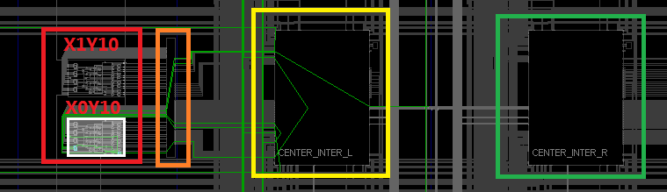

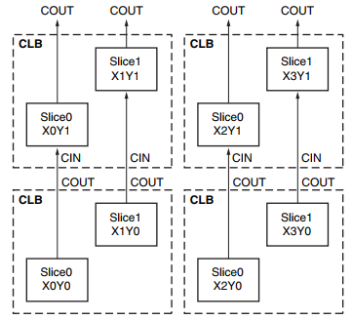

DSP48E1

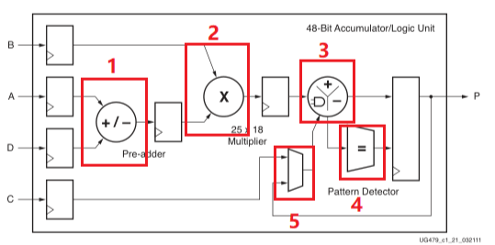

红框之外的部件为寄存器，用于流水线操作，提高性能

1：预加器（加法器），实现A（最大位宽30）与D（最大位宽25）的相加，输出结果最大位宽25，不使用时可以旁路掉。

2：25x18乘法器，B（最大位宽18）与AD相加结果相乘为48位结果（高5位为符号拓展位，低43位为数据位），不用时可以旁路掉。

3：可以做加（减）法器，累加（减）法器，逻辑运算（与或非），输出最大位宽48位+4位进位

4：模式探测器，带掩码的数据比较、上下溢出检测、一定计数时重置结果。

5：数据选择器，两个输入端为C和P（最大位宽48），DSP48E1做加法或累加取决于它，真实的DSP48E1有很多数据选择器，与实现功能密切相关。

DSP48E1的内部架构：

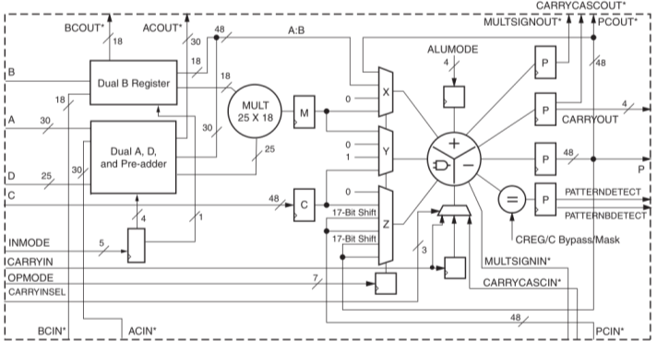

DSP48E1除了能做1个48位与48位加法/减法/逻辑操作（ONE48），还能被用来做2个24位与24位加法(TWO24)，4个12位与12位加法(FOUR12)

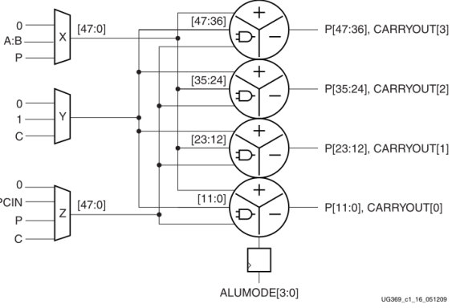

模式探测器，输入主要为PATTERN，MASK，DATA，DATA为DSP48E1运算后未打拍的结果。使用PATTERN DETECT时输出要打一拍，与输出P对应上。

当DATA与PATTERN相同时，PATTERNDETECT为1，否则为0；当DATA与PATTERN反码相同时，PATTERNBDETECT为1，否则为0。MASK对应DATA每一位，置1时，对应位忽略与PATTERN的比较，当数据位全置1时，PATTERNDETECT用于检测高位（符号拓展位）是否全为0，不是的话产生上溢出（overflow），PATTERNBDETECT用于检测高位是否全为1，不是的话产生下溢出

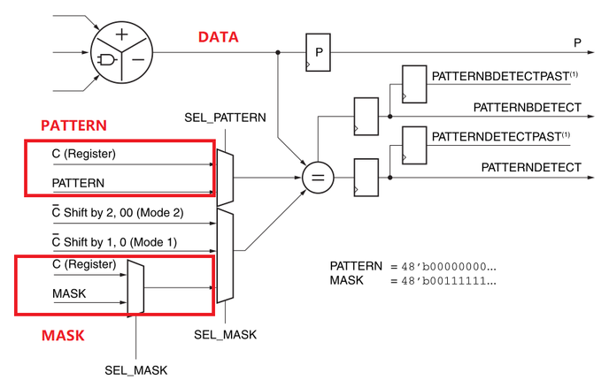

BRAM

一般来说，存储较大数据时用BRAM，存储较小数据时用DRAM，具体分界线并不严格，跑通就行。

BRAM有单口（Single Port，SP），简单双端口（Single Dual Port，SDP），真双端口（True Dual Port，TDP）等，与DRAM类似。

在读操作时，DRAM是组合逻辑直接输出，而BRAM是时序逻辑输出，所以送地址进DRAM时不需要时钟，BRAM输入地址需要过寄存器，也就是需要时钟才能输出。此外BRAM输出内嵌一个寄存器，打拍输出时可以使用它，以节省SLICE上寄存器资源。

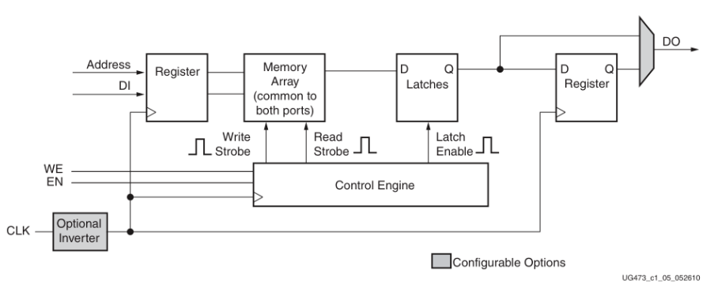

三种模式

WRITE_FIRST（写优先），时序图：

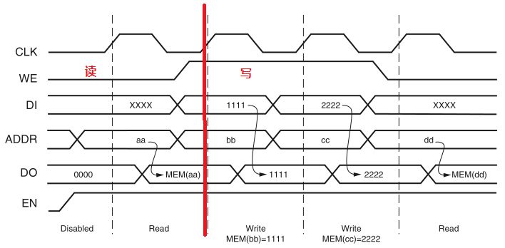

进行读操作时（红线前，WE=0），CLK上升沿后将地址aa的数据MEM(aa)打到DO；进行写操作时（红线后，WE=1），CLK上升沿后，DI的数据存入地址bb，同时写入数据1111被直接打到DO，之后的写入同理。

READ_FIRST（读优先），时序图：

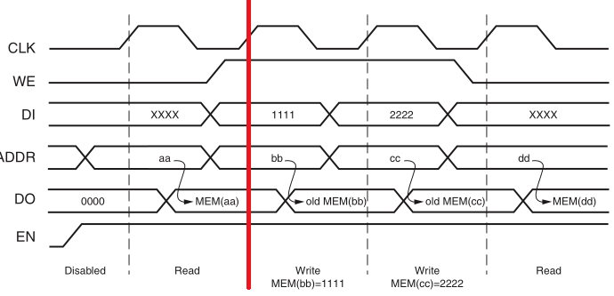

进行读操作时（红线前，WE=0），CLK上升沿后将MEM(aa)打到DO。写操作时（红线后，WE=1），将1111写到地址bb处，并将bb处原数据old MEM(bb)打到DO。

NO_CHANGE，时序图：

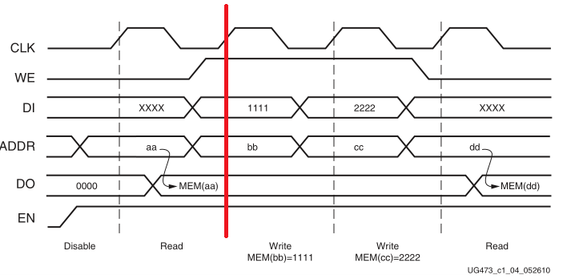

数据读写与前两个模式相似，但DO输出的内容仅在WE=0（读操作），CLK上升沿时更换为ADDR对应地址的数据。